Aplikasi Elektronik Data Processing of Making Land Certificates Pada Kantor Pertanahan Kota Payakumbuh

Wifra Nazri ¹, Wifra Safitri ², Dhio Saputra ³
¹ Jurusan Sistem Informasi UPI “YPTK” Padang
Jln Lubuk Begalung Padang INDONESIA
¹wifranazri@yahoo.co.id

^{2,3}Universitas Putra Indonesia YPTK Padang
Jln Lubuk Begalung Padang INDONESIA
² wifrasafitri.iyi@gmail.com
³ dhiosaputra.mkom@gmail.com

Intisari— Kemajuan Teknologi yang semakin pesat mempengaruhi manusia secara tidak lansung. Komputer salah satu hasil dari kemajuan teknologi dapat membantu manusia dalam meningkatkan kualitas dan kuantitas kerja. Dengan menggunakan komputer sebagai salah satu alat bantu dalam penyajian informasi data khususnya pengolahan data transaksi pada Kantor Pertanahan Kota Payakumbuh yang didukung aplikasi MySQL dapat menunjang kecepatan pengolahan data seefisien mungkin. Berdasarkan penelitian yang dilakukan secara lansung kelapangan dengan menggunakan teknik wawancara, serta dengan mempelajari buku-buku atau literature yang berhubungan dengan masalah yang dibahas, diharapkan sistem baru yang akan diterapkan ini dapat meningkatkan kualitas informasi sehingga dapat bermanfaat bagi instansi yang bersangkutan.

Kata kunci—Pengolahan Data, MySql.

Abstract— Basically, The Development which of technology influences human activities. Computer is one advantages of technology development which can support quality and quantity of works. By using the computer as one tool in the presentation of information data Especially processing of transaction data on Kantor Pertanahan Kota Payakumbuh supported by MySQL applications can support the speed of data processing as efficiently as possible. Based on Direct survey which and been done in statistic Institution Centre by using Technical interview and learning some related references or literatures. This now system would be implemented and could amount quality of information in order to be useful to the institution.

Keywords—data processing, MySQL.

- pendahuluan

Sistem informasi merupakan sistem didalam suatu organisasi yang mempertemukan kebutuhan pengelolahan transakasi harian, mendukung operasi, bersifat manajerial dan kegiatan strategi dari suatu organisasi dan menyediakan pihak luar tertentu dengan laporan-laporan yang diperlukan.
Kantor Pertanahan Kota Payakumbuh merupakan instansi pemerintahan yang bergerak dibidang penetapan hak atas tanah. Pembuatan laporan data hak atas tanah pada Kantor Pertanahan Kota Payakumbuh masih dilakukan secara manual. Hal ini menyebabkan terjadinya keterlambatan dalam penyusunan laporan atau adanya kesalahan dalam pencatatan dan perhitungan data. Untuk itu sangat dibutuhkan sustu sistem informasi yang dapat memudahkan dalam pembuatan laporan.
Sistem yang berjalan masih manual menggunakan form yang berupa kertas dan juga memiliki penyimpanan data yang tidak terorganisir dengan baik menyebabkan terjadinya data duplikat atau berulang pada data pemohon maupun data dokumen lainnya. Permasalahan diatas menyebabkan sulitnya untuk mengetahui data pemilik tanah yang sah sehingga pelayanan yang diberikan oleh pihak BPN kota Payakumbuh menjadi terganggu.
Salah satu solusi yang bisa diberikan adalah dengan membuatkan apliksi elektronik pengolahan data pembuatan sertifikat pertanahan. Dengan adanya aplikasi komputer sebagai alat pengolahan data, maka suatu perusahaan dapat mencapai tujuan dengan bantuan aplikasi tersebut.

- Landasan Teori

- Informasi
Berdasarkan jurnal Yunahar Heriyanto menurut (Deni Darmawan, 2013) mengungkapkan: ‘‘Informasi merupakan hasil dari pengolahan data, akan teapi tidak semua hasil dari pengolahan tersebut bisa menjadi informasi, hasil pengolahan data yang tidak memberikan makna atau arti serta tidak bermanfaat bagi seseorang bukanlah merupakan informasi bagi orang tersebut. Berdasarkan defenisi diatas dapat disimpulkan bahwa informasi merupakan hasil dari pengolahan data atau data yang sudah diproses’’ .

- Sistem Informasi
Berdasrkan Jurnal Wifra Safitri menurut (Abdul Kadir, 2014) mengungkapkan :
“Sistem Informasi adalah suatu sistem buatan manusia yang secara umum terdiri atas sekupulan komponen berbasis komputer dan manual yang dibuat untuk menghimpun, menyimpan, dan mengelola data serta menyediakan informasi keluaran kepada para pemakai”

- Defenisi Data
Data Merupakan Bahan Mentah untuk diolah, yang hasilnya mejadi informasi. Dengan kata lain, data yang diperoleh harus diukur dan dinilai baik buruknya, berguna atau tidak dalam hubungannya dengan tujuan yang akan dicapai. (Sutabri, 2016)

- Pengolahan Data
Berdasarkan jurnal Yunahar Heriyanto menurut (Jogiyanto Hartono, 2006) , menyatakan bahwa:
“Pengolahan data adlah proses data yang diolah melalui suatu model menjadi menerima masukan (input) berupa data-data, kemudian mengolahknya (processing), dan menghasilkan keluaran (output) berupa informasi sebagai dasar pengambilan keputusan yang berguna dan mempunyai nilai nyata yang dapat dirasakan akibatnya baik pada saat itu juga maupun dimasa mendatang, mendukung kegiatan operasional, manajerial, dan strategis organisasi, dengan memanfaatkan berbagaisumber daya yang ad dan tersedia bagi fungsi tersebut guna mencapai tujuan”.

- Metodologi Penelitian

Kerangka kerja penelitian merupakan tahapan-tahapan yang dilakukan oleh penulis dalam menyelesaikan penelitian. Adapun kerangka kerja penelitian ini dapat tergambar dibawah ini

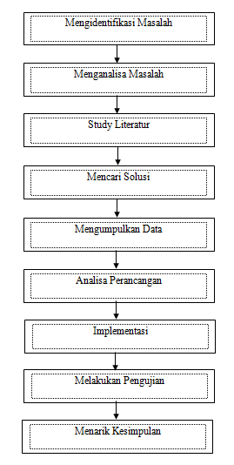
Gambar 1 Tahapan Penelitian

- Hasil Dan Pembahasan

    - Analisa Data
Pengumpulan data dilakukan dengan melakukan wawancara dengan pihak kantor pertanahan kota payakumbuh. Kemudian dilakukan analisa dari data yang didapatkan diantaranya adalah bon transaksi, tanda terima dokumen pembuatan sertifikat tanah. Kemudian akan dianalisa apa saja data yang akan diperlukan untuk membuat aplikasi ini berikutnya.

    - Aliran Sistem Informasi
Aliran SIstem Informasi menggambarkan aliran system yang akan dibuat. Aliran system pengolahan data pembuatan sertifikat tanah adalah sebagai berikut:
Gambar 2 Aliran Sistem Informasi

    - Context Diagram
Context diagram adalah rancangan yang menggambarkan system secara umum yang memperlihatkan batasan sistem, serta merupakan gambaran umum terhadap arus data dan informasi antara sistem dan entity lainnya.
Context diagram dapat digambarkan seperti dibawah ini:

Gambar 3 Context Diagram

    - Data Flow Diagram
Data Flow diagram sering digunakan untuk menggambarkan suatu system yang telah ada atau sistem baru yang akan dikembangkan secara logika tanpa mempertimbangkan lingkungan fisik dimana data tersebut mengalir. DFD pada sistem ini adalah sebagai berikut:

Gambar 4 Data Flow Diagram

    - Entity Relationship Diagram
ERD menjelaskan hubungan antar data dalam basis data berdasarkan persepsi adanya keterkaitan yang saling mendukung antara data yang satu dengan yang lainnya.
Digambarkan sebagai berikut:
Gambar 5 Entity Relationship Diagram

- Implementasi dan Pengujian
Setelah dilakukan penganalisaan data seperti penjelasan pada bab sebelumnya maka langkah selanjutnya adalah melakukan implementasi. Implementasi dilakukan dengan menerapkan aplikasi pengolahan data pembuatan sertifikat tanah pada kantor pertanahan kota Payakumbuh yang akan membantu dalam proses pengolahan data sampai mendapatkan laporan yang tepat dan akurat.

- Hasil Aplikasi Pengolahan Data
Tampilan awal aplikasi adalah tampilan menu dari aplikasi pengolahan data ini.

- Menu Utama
Tampilan tersebut dapat dilihat pada gambar dibawah ini:
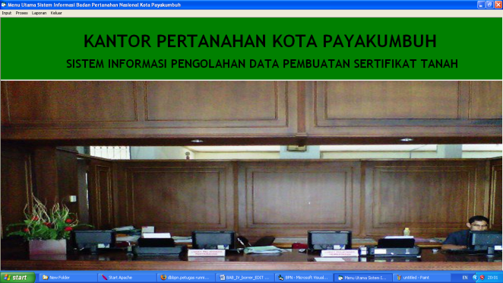
Gambar 6 Menu Utama

- Input Data Pemohon
Selanjutnya tampilan form data pemohon yang akan mendeskripsikan data apa saja yang akan dibutuhkan, tampilan tersebut dapat dilihat pada gambar di bawah ini:
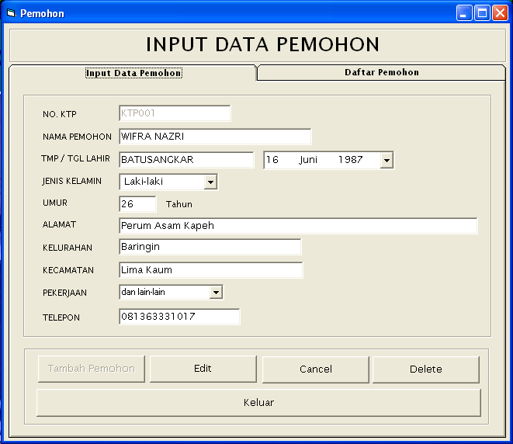
Gambar 7 Input Data Pemohon

- Form Pendaftaran
Berikutnya akan ditampilkan form data pendaftaran dimana akan melihatkan formulir pendaftaran untuk pembuatan sertifikat tanah, seperti gambar berikut:

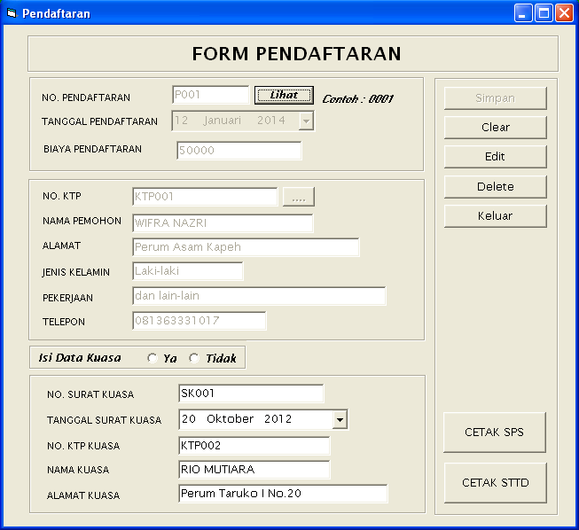
Gambar 8 Form Pendaftaran

- Form Petugas
Kemudian akan diperlihatkan form data petugas yang akan melakukan pengukuran tanah pemohon seperti gambar dibawah ini:

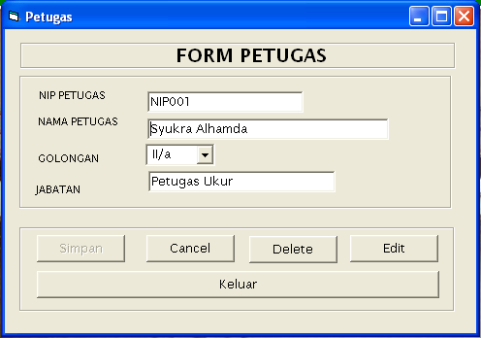
Gambar 9 form petugas

- Form Pengukuran
Setelah itu akan diinputkan data pengukuran setelah di survei oleh petugas, seperti form berikut:

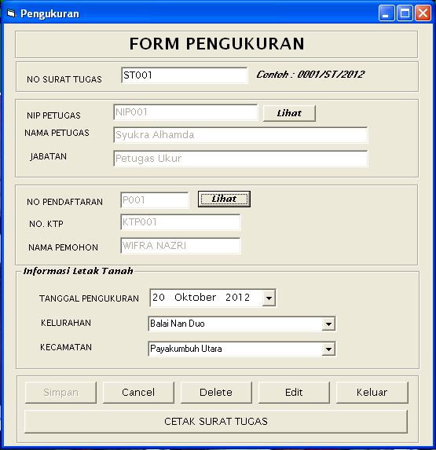
Gambar 10 form pengukuran

- Form Data Tanah
Kemudian akan dilakukan penginputan data tanah yang sudah di ukur oleh petugas untuk dibuatkan sertifikatnya
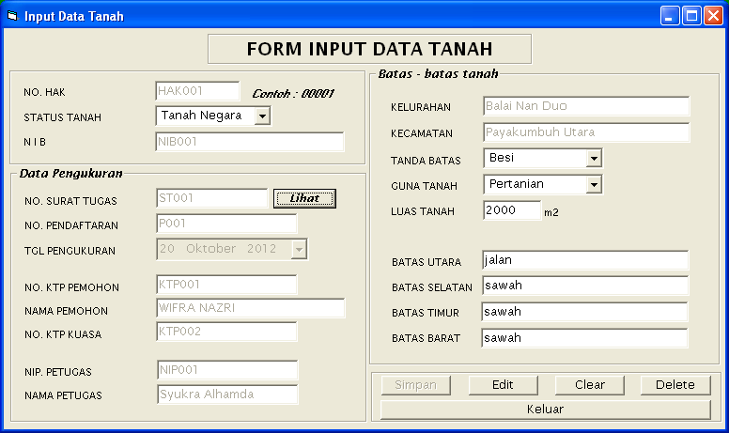
Gambar 11 form input data tanah

- Laporan data pemohon
Setelah di inputkan semua maka akan didapatlah beberapa laporan misalnya laporan data pemohon seperti berikut:

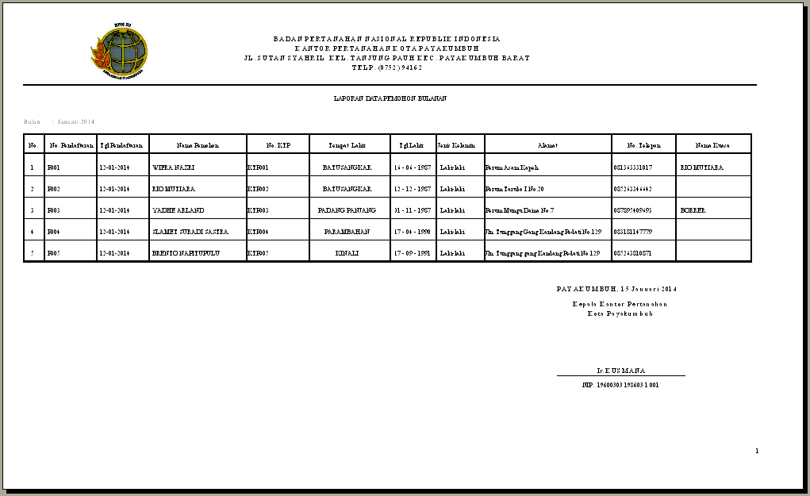
Gambar 12 laporan data pemohon

- Laporan Data Tanah Perkelurahan
Berikutnya ada juga laporan data tanah perkelurahan seperti berikut:
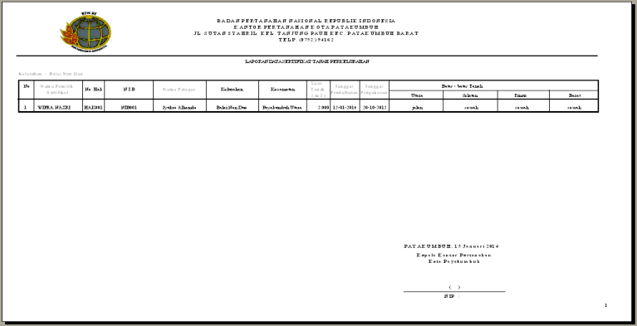
Gambar 13 laporan data tanah perkelurahan

- Laporan Data Tanah Perkecamatan
Laporan data tanah perkecamatan dapat dilihat pada gambar dibawah ini:
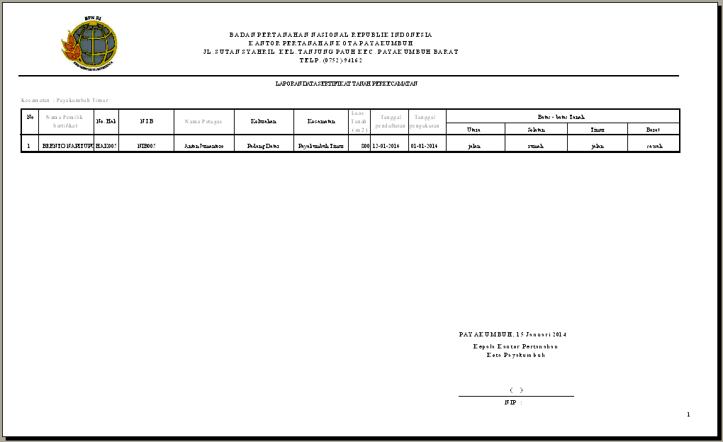
Gambar 14 Laporan Data Tanah Perkecamatan

- Laporan Data Pembayaran Bulanan
Laporan data pembayaran pembuatan sertifikat tanah dapat dilihat pada gambar dibawah ini:

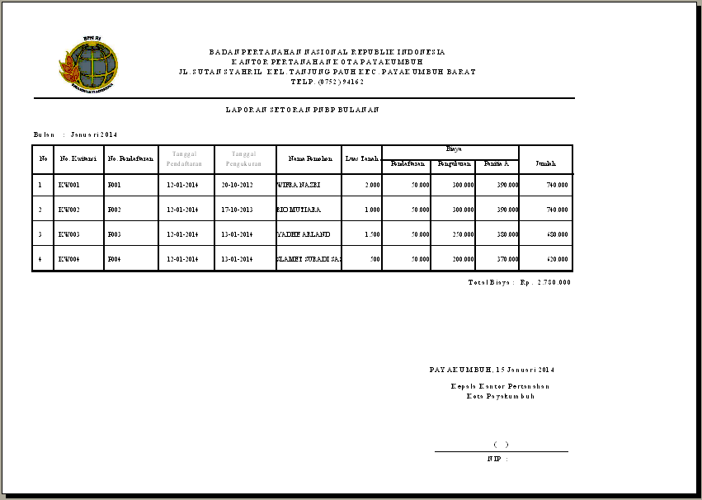
Gambar 15 Laporan data pembayaran bulanan

- Laporan Data Pembayaran Tanuhan
Laporan data pembayaran tahunan terlihat pada gambar dibawah ini:

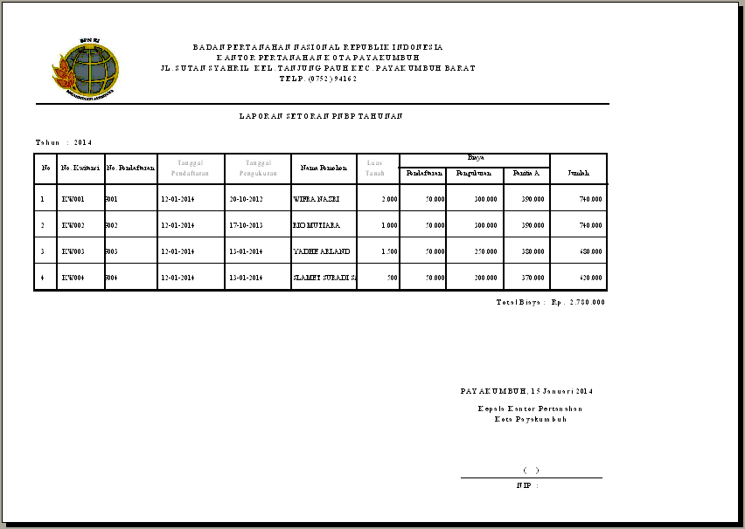
Gambar 16 Laporan data pembayaran tahunan

- Kesimpulan Dan Saran

- Kesimpulan
Berdasarkan analisa dan pengujian yang dilakukan pada aplikasi elektronic pengolahan data pembuatan sertifikat tanah , maka dapat diambil beberapa kesimpulan sebagai berikut :
- Dengan adanya bantuan aplikasi ini dapat mempermudah dalam pengolahan data pembuatan sertifikat tanah pada kantor pertanahan kota Payakumbuh.
- Aplikasi ini dapat membantu pembuatan laporan secara akurat dan tepat sehngga meminimalkan waktu dalam pengerjaannya.
- Dengan adanya aplikasi ini maka tidak membutuhkan tenaga yang banyak lagi karena hanya cukup satu operator untuk menjalankannya.
- Berdasarkan rancangan yang dibuat diperoleh 6 file yaitu: file pemohon, file pendaftaran, file pengukuran, file tanah, file petugas dan file pembayaran.

- Saran
Untuk pengembangan dalam penelitian berikutnya maka dituliskan saran-saran sebagai berikut :
- Perlu pelatihan bagi pengguna agar sistem yang dirancang dapat bekerja secara efektif dan efisien.
- Dalam menerapkan sistem komputerisasi sebaiknya didukung oleh perangkat yang memadai, baik dari segi manusia (Brainware) maupun segi peralatannya (Software dan hardware).
- Mencoba sistem yang dirancang dan membandingkan dengan system yang lama, apabila ternyata system yang telah dirancang lebih efektif dan efisien maka disarankan pihak Kantor Pertanahan Kota Payakumbuh untuk memakai system yang dirancang ini.
- Dalam rancangan system yang baru ini diharapkan pihak Kantor Pertanahan Kota Payakumbuh mengevaluasi aplikasi ini dan memberikan masukan. Jika ditemukan kekurangan-kekurangan diharapkan system yang baru dirancang ini dapat diperbaiki kembali supaya lebih sempurna adanya.
Referensi
Al Fattah, Hanif. 2007. Analisis dan perancangan sistem informasi. Yogyakarta: Penerbit Andi.

Hariyanto, Bambang. 2010. Esensi-esensi Bahasa Pemrograman Java. Bandung: Penerbit Informatika.

Hartati, G Sri, dkk. 2007. Pemrograman GUI Swing Java Dengan NetBeans 5. Yogyakarta: Penerbit Andi.

Heriyanto, Yunahar. Perancangan Sistem Informasi Rental Mobil Berbasis WEB Pada PT. APM Rent Car. ISSN. 2549-0222.
Safitri, Wifra. Aplikasi Elektronic Data Processing pada Laundry waashe-Washe Cabang Ulak Karang Padang. IISN: 2301-4474.

Supriyatno. 2010. Pemrograman Database Menggunakan Java & MySQL Untuk Pemula. Jakarta: Penerbit MediaKita.

Sutabri, 2005. Sistem Informasi Manajemen. Yogyakarta: Andi.

Sutabri, Tata. 2004. Analisa sistem informasi. Yogyakarta: Penerbit Andi.

Wahana Komputer. 2010. Panduan Belajar MySQL Database Server. Jakarta: Penerbit MediaKita.

Algorithm for Multicore Heterogeneous Compute Cluster. International Journal of Information and Communication Technology Research ISSN 2223-4985
Sankar Rajagopal. 2011. Customer data Clustering using data mining technique. Enterprise DW/BI Consultant Tata Consultancy Services, Newark, DE, USA

